**实验二：AM、DSB和SSB调制与相干解调系统仿真**

**一、实验目的**

1. 掌握AM、DSB和SSB的调制解调原理及方法；

2. 理解噪声对AM、DSB和SSB相干解调的影响；

3. 对比AM、DSB和SSB方法，加深对这几种方法区别的理解。

**二、实验原理**

1. AM模拟调制、解调

若调制信号为，其频谱为，带宽为，假设表示载波信号，AM已调信号的带宽为。在常规双边带调幅中输出已调信号的包络与输入调制信号成正比，其时间波形可表达为：



为简化起见，载波的初始相位设为0。调制信号为确知信号时，已调信号的频谱为：



AM调制器模型如图所示：

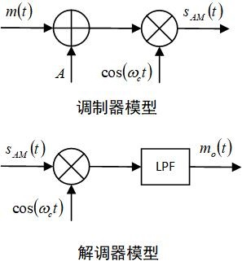

**调制器模型**

对应的解调方法有两种，一种是包络滤波法, 另一种叫做相干解调， 其解调器模型如图所示：



**包络法解调器模型**



**相干法解调器模型**

由包络法解调波形图可知，使用包络检波法时，为了在解调时不失真地恢复出原基带信号m(t)，需要使AM信号的包络总是正的，否则会出现“过调幅”现象，用在进行包络检波解调时会发生失真。

2. DSB模拟调制、解调

若调制信号为，其频谱为，带宽为，DSB已调信号的带宽为。在常规双边带调幅中载波功率是无用的，因为载波不携带任何信息，信息完全由边带传递。如果要将载波抑制，只需不附加直流分量即可得到抑制载波的双边带调幅。此时的时间波形表达式为：



当调制信号为确知信号时，已调信号的频谱为：



调制器和解调器模型如图所示：

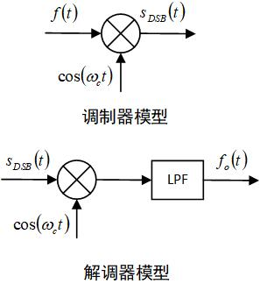

DSB只能进行相干解调，其原理框图与AM信号相干解调时完全相同，利用恢复的载波与信号相乘，将频谱搬移到基带，还原出基带信号。

3. SSB模拟调制、解调

在常规双边带调幅中，我们注意到，由于上下边带相互对称，DSB信号两个边带中的任意一个都包含了调制信号的所有频谱成分，因此只要传送一个边带就可以保证信息完整的传送，这样既节省发送功率，还可节省一半传输频带，这种方式称为单边带调制。若调制信号为，其频谱为，带宽为，SSB已调信号的带宽为。已知DSB的时间波形表达式为：



则此时对应的SSB的时间波形表达式为：



其中，表示信号的希尔伯特变换，表示上边带，表示下边带。

当调制信号为确知信号时，已调信号的频谱为：



产生SSB 信号的方法有滤波法和相移法等，调制器和解调器模型如图所示：

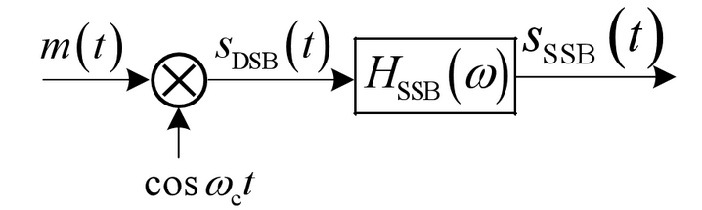

**SSB滤波法调制器模型**



**SSB相移法调制器模型**



**SSB解调器模型**

综上所述，SSB信号的实现比AM、DSB要复杂，但SSB调制方式在传输信息时，不仅可节省发射功率，而且它所占用的频带宽度为，比AM、DSB减少了一半。这一特点使SSB调制方式在频带受限的载波通信中得到广泛应用。

**三、实验内容**

1. 调制信号为，设载波频率为10Hz，AM调制中直流分量（注：仿真时信号时长取5个信号周期，采样点数为1024），试画出：

（1）AM已调信号的时域波形；

（2）该已调信号的频谱；

（3）在加性高斯白噪声信道中噪声单边功率谱密度时，相干解调后的波形。

2. 用MATLAB产生一个频率为10Hz、功率为1的余弦信源，设载波频率为100Hz（注：仿真时信号时长取5个信号周期，采样点数为1024），试画出：

（1）DSB已调信号时域波形图；

（2）该已调信号的功率谱密度及频谱图；

（3）在加性高斯白噪声信道中单边功率谱密度时，相干解调后的信号波形。

3. 用MATLAB产生一个频率为20Hz、功率为1的余弦信源，设载波频率为100Hz（注：仿真时信号时长取5个信号周期，采样点数为1024），试画出：

（1）SSB已调信号时域波形图；

（2）分别画出该已调信号的上下边带调制频谱图；

（3）在加性高斯白噪声信道中单边功率谱密度时，相干解调后的信号波形。

**四、实验要求**

1. 每次完成实验后按要求完成实验报告，实验报告格式如下：

|  |
| --- |
| 一、实验目的 |
| 二、实验内容 |
| 三、实验程序（标明代码注释） |
| 四、实验结果（图形添加标题） |
| 五、实验分析（分析现象及原因） |

2.实验报告满分5分，最终实验成绩根据报告内容进行评定，请注意逾期提交报告或报告格式不符合要求都将影响最终实验成绩。

3.请于5月12日晚12：00前提交实验报告至邮箱：jiahaoma@buaa.edu.cn，命名格式为：“学号+姓名+第X次实验报告”。